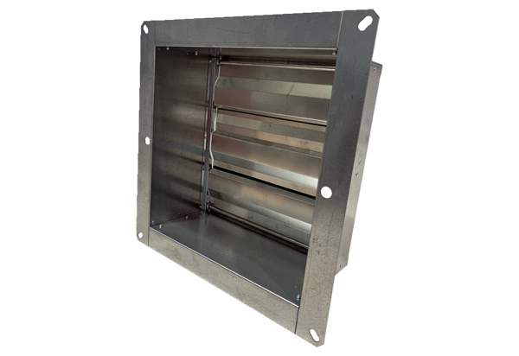Csatorna zárózsalu VKRI HV 63-75-80-90Csomagolási egység: 1 darabVálaszték: C
Termékszám: 0073.0063Gyártó: MAICO

